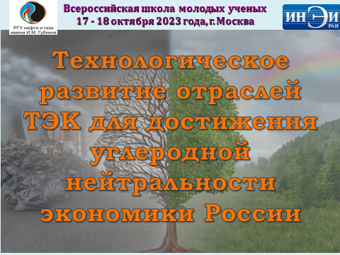
Анкета участника
Фамилия, имя, отчество
Область научных интересов
Место работы / учебы
Должность
Статус (студент / аспирант / преподаватель / другое)
Возраст (лет)
Наличие степени (при наличии указать каких наук / нет)
e-mail
Участие в школе молодых ученых 2023 в качестве (слушателя / участника с докладом)
Тематика доклада (для участника с докладом)

